MI SE `MAMO RADI

Slovenska ljudska

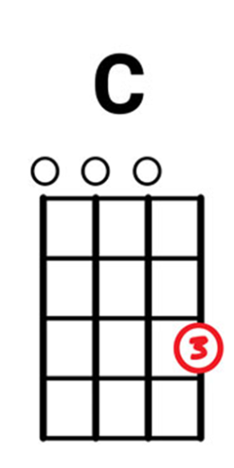
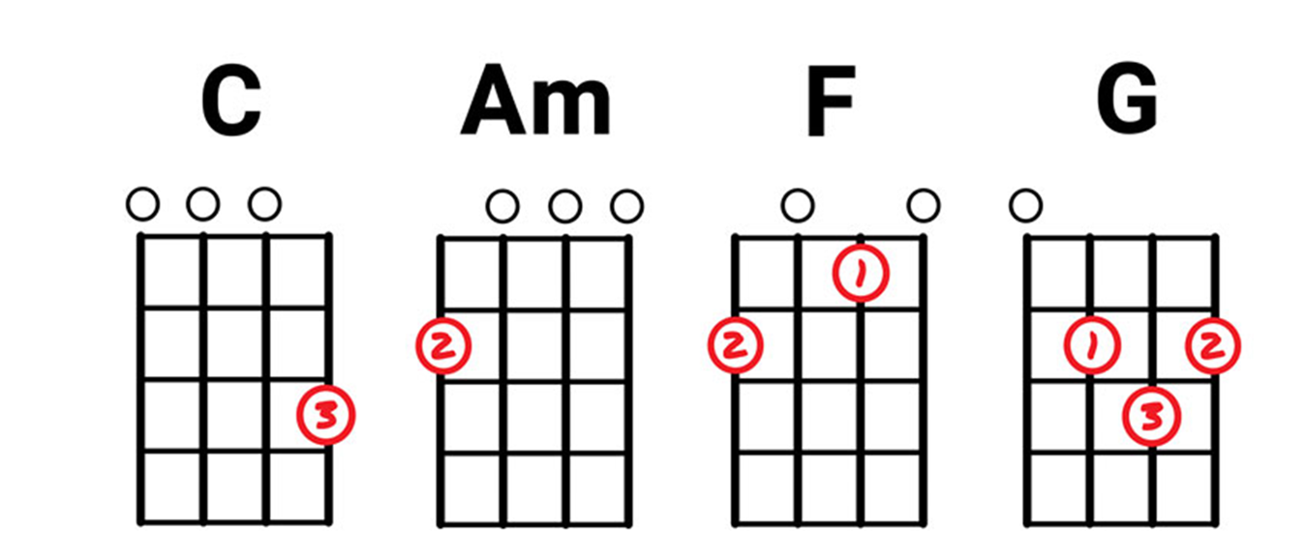
C G
Mi se `mamo radi, radi, radi, radi,
C
mi se `mamo radi, radi, radi, radi,
G
mi se `mamo radi, radi, radi, radi,
C
mi se `mamo radi, radi prav zares,
Zakaj se ne bi imeli, radi…

Še se bomo imeli, radi…

Saj smo vsi še mladi, mladi…

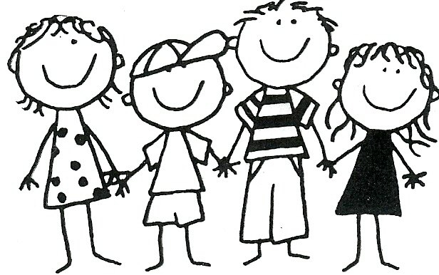

LISIČKA JE PRAV ZVITA ZVER

Slovenska ljudska

C G
Lisička je prav zvita zver,
C
pod skal`co ima svoj kvartir.
G
Pa z repkom mahlja, pa s kremplji prasklja,
C
pa vpraša, če je lovec doma.
Oj, lovec pa na skal` sedi,
nabito puško v rok´drži.
Pa čaka na njo, da ustrelil jo bo,
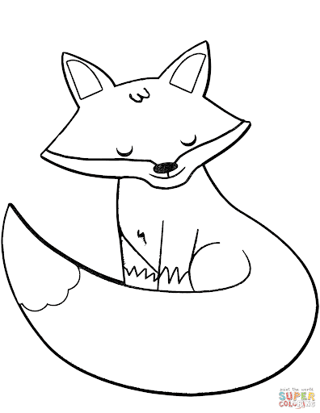
če le prikazala se bo.

Lisička pa je zvita b`la,
pri drugi luknji ven je ušla.
Na hribčku sedi, se sladko smeji,
pa jagerčku fig`ce moli

ČUK SE JE OŽENIL
Slovenska ljudska

C F C F C
Čuk se je oženil, tralala, tralala,
G C G C
sova ga je vzela, hopsasa,
G C G C
sova ga je vzela, hopsasa.
Čuk sedi na veji, tralala,
sova na vereji, hopsasa.
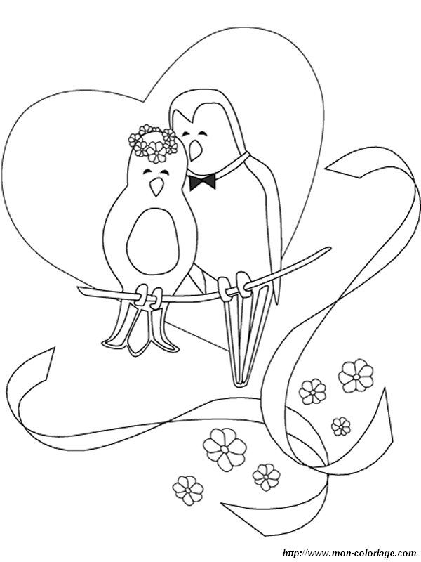
Sova čuku miga, tralala,
dajva, se vzemiva, hopsasa.

Čuk pa sovo vpraša, tralala,
kol`ko dota znaša, hopsasa.

Eno bučo vina, tralala,
en`ga petelina, hopsasa.

Vino bova spila, tralala,
bučo pa razbila, hopsasa.

RASLA JE JELKA

Slovenska ljudska

F C G C
Rasla je jelka do neba, do neba
F C G C
rasla je jelka do neba.

Širila veje do zemlje, do zemlje,
širila veje do zemlje.

Kraj jelke vodi stezica, stezica,
kraj jelke vodi stezica.

Po stezi bratec hodil je, hodil je,
po stezi bratec hodil je.

Za roko sestro vodil je, vodil je,
za roko sestro vodil je,

